信念与荣耀·番外篇——胜似黑客

七、完美两千年
选自《电脑报》2013年第34期
与阿基米德广为人知的身世不同，作为他的老师，欧几里得的整个生平几乎没有留下任何可信的记录：就连他的名字也不是真名——“欧几里得”这个名字是从英文Euclid音译而来，而Euclid是来自希腊文的音译，意思是好的名声。这个外号像是个不错的黑客昵称；大概当时的人们都觉得他是个好人吧。
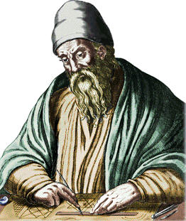
欧几里得（Ευκλειδης，Euclid，公元前325年—公元前265年）

未知所踪
这个出生于公元前三百多年的大好人显然不是只靠收集好人卡而流芳百世的。他还收集世界各地和历史上的所有数学理论，整理汇编成了《几何原本》。这本书是西方数学的经典，风行整个西方世界，被视为是几何学的基础，直至今天依然以多种语言发行，其累计销量仅有一些宗教经典可以相比——还得是那些信众巨多的大教才行。
现在我们只能根据他的作品来推测他的活动。虽然在许多绘画和雕塑作品上，欧几里得都被描绘成典型的古希腊人的样子，有着浓密的卷发和大胡子，身材健壮，肩宽腿长，但是没有人能够确认他的长相，甚至就连近似也谈不上。他也许在柏拉图的学院里接受过教育，可能把一生中大部分时间都花在亚历山大城那座宏伟而藏书丰富的图书馆中，大概就像是老鼠溜进奶酪仓库，或者黑客登录进互联网那样。
当时的亚历山大城图书馆应该是世界上知识密集程度最高的地方，对于一心追求智慧的欧几里得来说，正是如鱼得水。很可能就是在这里，他写出了13卷（也有15卷版本）的《几何原本》，以及其他几本著作，涉及数论、无理数乃至天文学和光学的不同领域——不过，有几本作品是否真的是他本人所作，依然存疑。
终其一生，欧几里得都在做收集、整理和传承的工作，其工作量即使在现代人看来也相当可观。他系统地整理了古希腊人在数个世纪中的数学发现，将其纳入一个完美的体系当中，并且以一种简洁而可靠的方式构建起了庞大的框架。这个框架，成了未来两千年数学研究的重要基础，至今依然坚固。爱因斯坦认为，西方对人类文明的两大贡献之一，就是欧几里得所开创的工作方式：从基本原理开始，论证和推导各种结论的演绎系统。这大概是一个黑客的终极梦想吧。
关于欧几里得，我们就知道这么多。在我的想象中，这个终其一生追求智慧、理性和秩序的伟大黑客，应该是度过了幸福圆满的一生，最后在舒适的床榻上安详地闭上了眼睛吧。愿真主保佑他。
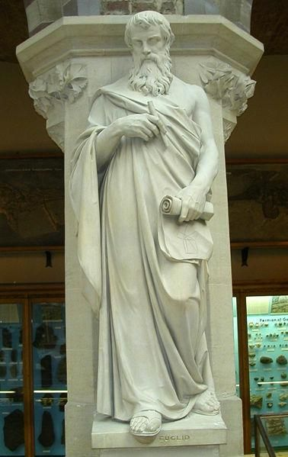
位于牛津大学自然历史博物馆的欧几里得石像

第五元素
我国很早就有了专业的数学著作，但是从来没有构建出类似《几何原本》的体系来。就最早深入接触中国的西方人、天主教耶稣会教士利玛窦的观点，中国数学著作和西方数学著作最根本的差别在于“（传统的中国数学著作）提出了各种各样的命题，却都没有证明。这样一种体系的结果是，任何人都可以在数学上随意驰骋自己哪怕是最疯狂的想象力，但却不必提供确切的证明。欧几里德则与之相反，他的体系承认某种不同的东西，即命题是依序提出的，而且加以确切的证明，确切到即使最固执的人也无法否认它们的程度。”
在曾经与徐光启合作翻译出《几何原本》前六章的利玛窦眼中，《九章算术》这样的书籍更像是记录了历史上的数学发现，但没有涉及到具体的推算过程，可能会让后来者摸不着头脑；而《几何原本》则更进了一步，在少数几个无可否认的事实基础上，推出了整个繁复华美的数学大厦。
欧几里得撰写《几何原本》的出发点也许正是如此，希望以尽可能少的前提条件，推算出真切而不可否认的几何性质——前提条件越少，出现谬误的可能性自然也就越低。于是，欧几里得只提出了五条公设和五大公理，并且以这些不证自明的内容，作为所有其他定理的基础。
今天，五条公设已经是我们耳熟能详的内容了。两点确定一条直线、直线无限长、圆心和半径确定唯一圆、所有直角必相等、过直线外一点可做唯一已知直线平行线，都早已经成了所有的基础数学书的必备内容。历史上曾经有过相当长时间的争论，即第五公设是否必要——看起来，它似乎可以从其他四条公设中推断而来，并且在整套《几何原本》中只被用过一次。那么，以“最少前提”为根基的欧几里得几何，为什么还会把它作为五大公设之一呢？
曾经有人提出，也许应该把第五公设降级为定理，让支撑欧氏几何的柱子再减少一根。人们开始尝试从四大公设出发证明第五公设，但是一直都没什么进展。直到19世纪初，才有两位数学家各自独立地采用反证法尝试证明第五公设：先假设第五公设是错误的，看看是否能够在整个体系中推出不合逻辑的结论。但是结果让人大吃一惊——即使假设过直线外一点可以有两条不同的平行线，整个体系依然可以逻辑自洽！
对第五公设的质疑，让人们打开了一扇新的大门，非欧几何就此诞生，数学研究向前发展了一大步。谁知道，这是不是欧几里得的本意呢？
下期预告：一个未知真假的人物，以一己之力，把一门性命攸关的学问从巫术和哲学中独立了出来。他所拟定的职业规范，已经成了该行业的道德纲领，直到今天依然如此。他就是希波克拉底——探索生死的黑客。

